**Урок в журнал ‘WE ARE UKRAINIANS”.**

(інтегрований урок:” Англійська мова “ Карп’юк О. Д. та” Перлина” М.П .Іватьо

4 клас)

**Мета:**

-розширити уявлення дітей про державні, релігійні та народні свята в Україні

- ознайомити з традиціями та обрядами їх святкування

- формувати пізнавальний інтерес до звичаїв українського народу

- виховувати інтерес і повагу до українських звичаїв, любов до України.

**I Підготовка до сприйняття іншомовного мовлення**

***1. Привітання .***

T: Hello! How are you? Are you ready for the lesson?

P1-P2 : Hello! What is your name? How are you?

Nice to meet you !

T: Nice to meet you too! Let’s start our lesson.

***2.Повідомлення теми та мети уроку:***

T: The topic of our lesson is “ We are Ukrainians”.

Today we will speak about our Motherland - Ukraine. Besides, you will write a letter about your native town, learn about national and public Ukrainian holidays .

*Вчитель початкових класів:*

У кожної людини є свій рідний куточок на Землі. Це край, де вона народилася. Жити на рідній землі – велике щастя. Ми з вами народилися в Україні. Україна – це велика незалежна держава в Європі. В Україні понад тисячу великих міст, маленьких містечок, мальовничих сіл. В Україні є гори – Карпати і Кримські, є в ній і моря – Чорне й Азовське. Київ – столиця України. Він розташований на берегах найбільшої в Україні річки – Дніпра. Найкрасивіша вулиця Києва - Хрещатик. Широкий, просторий, із зеленими алеями каштанів. Це центральна вулиця Києва. Україна – твій рідний край, твоя земля, де ти народився і зростаєш.(Повідомлення з підручника “ Перлина“ М Р Іватьо, 4клас)

***3.Уведення іншомовну атмосферу***

*Вчитель англійської мови:*

T: Answer the questions:

1. What country do you live in?
2. What is the name of your Motherland?
3. What is the colour of Ukrainian flag?
4. What region do you live in?
5. What is the name of your town?
6. Is your town large or small?
7. Do you like your town?

T:And now sing the song “Family, Motherland, Friendship”.

The ink is black, the page is white

Together we learn and write

To read and write

And now a child can understand,

Ukraine is our Motherland.

The board is black, the chalk is white,

The words stand out so clear and bright

So clear and bright.

And now at last we clearly see

Ukrainian people are Family… .

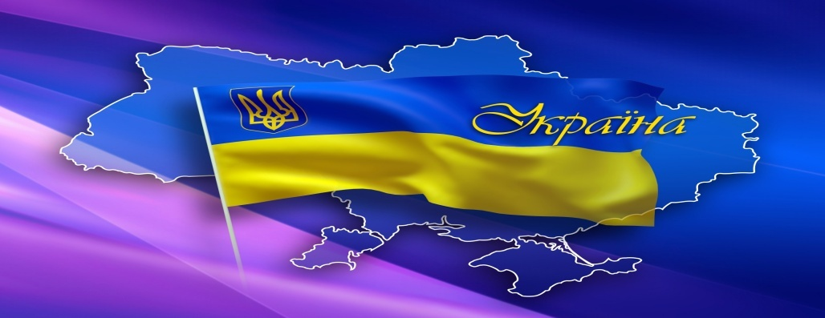

T: Let’s remember the state symbols of Ukraine.

What do you know about the state symbols of Ukraine?

Ps: They are the National Flag and the National Emblem.

T: What colour is the National Ukrainian Flag ?

Ps: It is blue and yellow.

*Вчитель початкових класів:*

Що символізують кольори українського прапора?

P1: Синє небо над золотою нивою – таке значення кольорів Державного прапора України.

P2:Two colours of our National Flag – yellow and blue – symbolize Ukraine’s golden fields of grain under blue sky.

**II. Основна частина уроку.**

*Вчитель початкових класів:*

Кожен народ має народні символи – це, те, що найбільше любить і шанує народ. Для українського народу народними символами є – вінок, барвінок, батьківська хата, соловей, маки, писанка, соняхи, лелеки, калина, козаки …

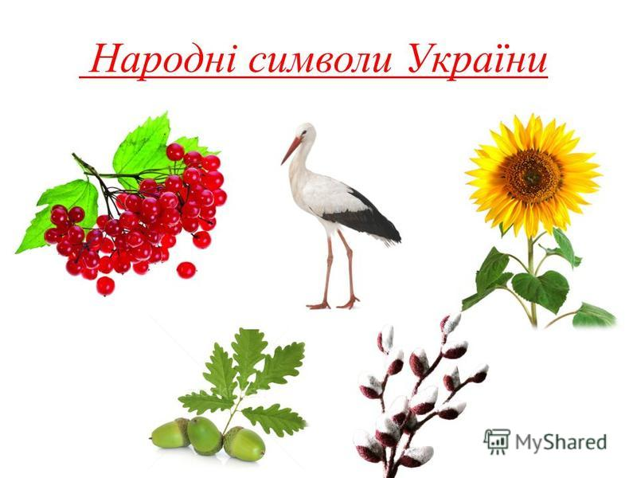

**Учень 1**. Лелека – символ продовження роду, злагоди в родині. В давнину вважали, що лелека мостить гніздо на подвір‘ї тільки добрих людей. А люди вірять, що саме воно захистить від блискавиці. А ще лелека приносить до оселі немовлят… .

**Учень 2**. Калина- символ життя та крові, материнства, рідного дому. Білим цвітом нареченої навесні вкривається деревце калини. Восени та взимку червоні кетяги калини є нагадуванням про краплі крові, пролитої борцями за незалежність.

**Учень 3**. Соняшник – символ сонця , праці і достатку, сили і добробуту. Соняшник знайшов собі місце під сонцем, повертає за ним свою схожу на сонце голову. Соняшник символізує Батьківщину. Як соняшник повертає за сонцем свою голову, так і людина думкою, словом, і ділом звернена до своєї Вітчизни.

**Учень 4**. Народні символи – це наші святині. Символи свідчать про багатий духовний світ народу, його гармонійне єднання з природою.

***Listening***

**Special days in Ukraine**

*Вчитель початкових класів:*

Український народ талановитий, дружній, гостинний та працьовитий. Він має свою власну мову, культуру, звичаї та традиції. Українці святкують багато різних свят. Такі як: Новий рік, Різдво, день Матері, Великдень, день Знань, день Перемоги.

T:Listen and circle .

Do you remember the biggest holidays in Ukraine?

1.New Year is in January. We have party at New Year. All children get presents.

2. Easter is in spring. Ukrainian people paint eggs and cook an Easter cake on Easter.

3. On the 8th of March we celebrate Women’s Day. During this day sons and daughters congratulate their mothers. Children bring them flowers and presents.

4. On the 1st of September all Ukrainian schoolchildren celebrate the Day of Knowledge.They bring flowers their teachers.

5. June the 28th is Constitution Day. We celebrate this day because the Constitution of Ukraine was adopted on June 28, 1996.

***Circle***

1.We celebrate the Day of Knowledge on the second of September.

2. New Year Ukrainianpeople celebrate in January.

3. June the 27th is the Constitution Day.

4.TheUkrainians bake rabbits on Easter.

5. On the 8th of March we celebrate Women’s Day.

6.On the 1st of September pupils give flowers to their teachers.

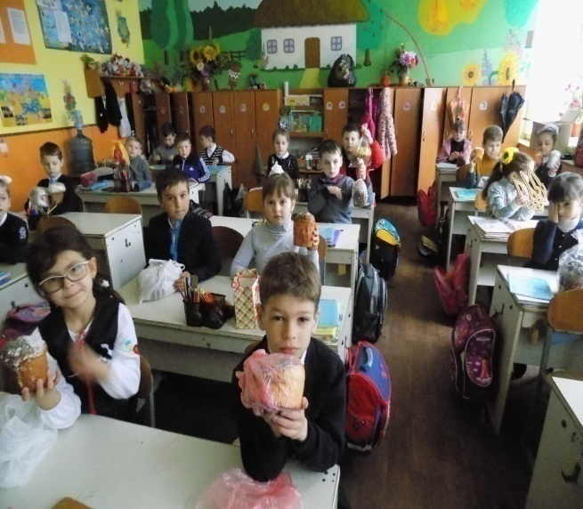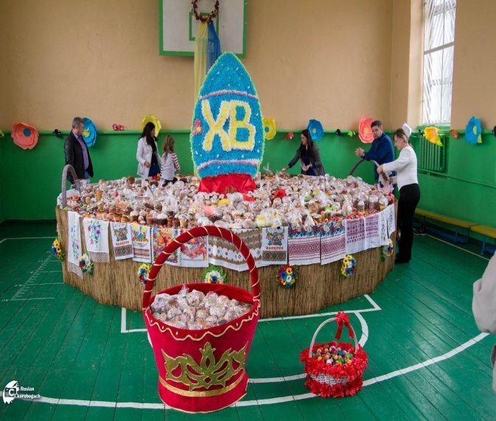

***Reading***

T: Read the text and answer the questions about the capital city of Ukraine.

**Kyiv**

Kyiv is the capital of Ukraine. There is a river in Kyiv. It’s called the Dnipro. There are some bridges over the Dnipro. The Paton Bridge is one of the famous bridges.

Kyiv is green. There are many parks in the city. The biggest one is called Hydro Park. There are different attractions there.

Kyiv is old and beautiful. You can go down Andriyvskyi Uzviz. There are a lot of churches and cathedrals in Kyiv. You can visit museums and galleries or theatres and cinemas.

Kyiv Underground is called Metro. It is very busy place. You can see hundreds and thousands of people there. The main street of the city is called Khreshchatyk. People like walking along this street. There are lots of shops and markets, banks and restaurants in Kyiv,too. Lots of people visit Kyiv every day.

1. What’s the capital of Ukraine?
2. Is there a river? What’s it called?
3. Are there any famous bridges over the river? What are they called?
4. Are there any cathedrals?
5. Are there any museums and galleries?
6. Are there theatres and cinemas?
7. What is the main street called?
8. Are there any parks? What is the biggest park called?
9. What are the busy places of the city?

***Writing***

T: Write a letter to your pen-friend about your native town.

[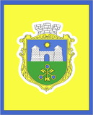](https://commons.wikimedia.org/wiki/File:Tatarbunary_prapor.png?uselang=ru)[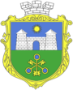](https://commons.wikimedia.org/wiki/File:Tatarbunary_gerb.png?uselang=ru)

Hi! I am Sofia!

I would like to tell you about my native town – Tatarbunary. It is a small town

in the Odesa region of south –western Ukraine. It is located north of the Danube delta. It stands on the Fontanka river. Population is 10,991 (2015). Tatarbunary is almost 400 years old. Many years ago it was a Turkish village. The word “Tatarbunary” means “Tatar wells” borrowed from Turkish language. The settlement appears to have been founded in the 16th century. You should visit our beautiful town. I am sure you will love it.

***Speaking***

Work in pairs

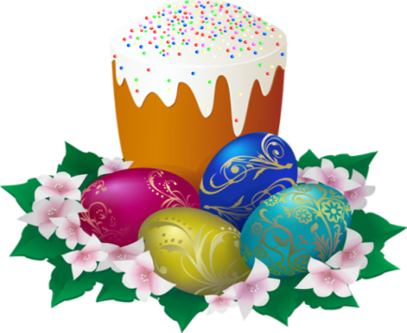

P1: During the year Ukrainians celebrate many holidays. They are: Christmas, New Year, Easter, the Day of Knowledge, the Day of Independence, Mother’s Day.

What can you tell about Ukrainian Easter traditions?

P2: In Ukraine people make Easter basket. They cook an Easter cake, paint eggs. They put Easter cake, some sausages, Easter eggs and some ham into their baskets. On Easter they go to church with the baskets of food. The food is blessed there. After that each family usually has a holiday lunch. They thank God, sing Easter songs and have fun.

*Вчитель початкових класів:*

Що традиційно символізує свято Пасхи в наших українських родинах? Звичайно писанки.А чи знаєте ви, що в Україні та в Канаді є музеї писанок.

**The museums of pysanka**

The current Pysanka Museum building was built in 2000 in the western Ukrainian city of [Kolomyia](https://en.wikipedia.org/wiki/Kolomyia" \o "Kolomyia), [Ivano-Frankivska Oblast](https://en.wikipedia.org/wiki/Ivano-Frankivska_Oblast" \o "Ivano-Frankivska Oblast).

The central part of the museum is in the shape of a [pysanka](https://en.wikipedia.org/wiki/Pysanka" \o "Pysanka) (Ukrainian [Easter egg](https://en.wikipedia.org/wiki/Easter_egg)) This is the only museum in the world dedicated to the pysanka, and it has become a calling card of the city. In August 2007 the museum was recognized as a landmark of modern [Ukraine](https://en.wikipedia.org/wiki/Ukraine).

At this time, the museum possesses a collection of over 12,000 [pysanky](https://en.wikipedia.org/wiki/Pysanka" \o "Pysanka).

In Canadian city Edmonton , where live many Ukrainians was built the monument to Ukrainian pysanka designed by Ukrainian painter Pavlo Tsymbaliuk in 1973 . Its height is 10 m.

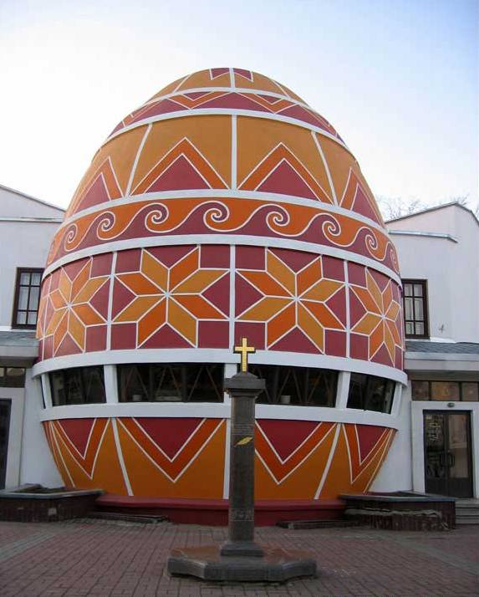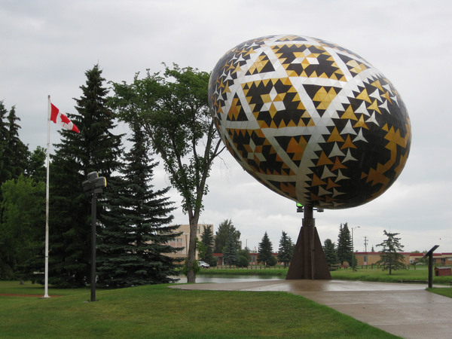

***Drawing***

T: Let’s draw the public symbols of Ukraine.

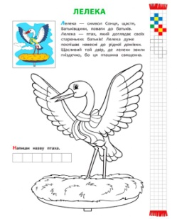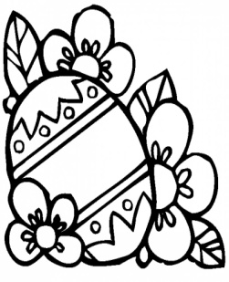

**ІІІ. Завершення уроку.**

***Summarizing***

*Вчитель початкових класів:*

На завершення уроку прослухайте легенду, яка має назву “Наша Земля” і здогадайтеся про яку країну йде мова.

**НАША ЗЕМЛЯ**

Колись давно Бог створив народи і кожному наділив землю. Наші ж предки кинулись пізніше, але землі їм уже не дісталося. От вони й прийшли до Бога, а він у цей час молився, і вони не сміли йому щось сказати. Стали чекати. По якійсь хвилі Бог обернувся, сказавши, що вони чемні діти, хороші. Дізнавшись, чого прийшли до нього, запропонував їм чорну землю. “Ні, - відповіли наші предки, - там уже живуть німці, французи, іспанці, італійці”.

“Ну, тоді я вам дам землю ту, що лишив для раю, там усе є: річки, озера, ліси, пустелі. Але пам’ятайте, якщо будете її берегти, то вона буде ваша, а ні – то ворога”.

Пішли наші предки на ту землю, оселилися і живуть до сьогоднішнього дня. А країну свою назвали Україною.(Повідомлення з «Перлина» М. Р. Іватьо)

***Teacher:***

So, love, be proud of our Motherland and respect the rich traditions of our country!

***Homework***

Design a new stamp for our country.

**Список використаних джерел**

1.Коганов А.Б.Сучасна англійська мова: Розмовні теми. Для абітурієнтів, школярів, студентів – К.А.С. К.,2000.

2.Іватьо М. Р. Коструба С. С., Коструба Т. М.Перлина. Навчальний посібник з народознавства для 4 кл. К. Навчальна книга. 2001.

3. Карп ‘юк О. Д.Англійська мова :Підручник для 5 класу загальноосвітніх закладів. – Тернопіль . Астон.,2005.

4. Київ. Дошкільний навчальний заклад №685 ” Джерельце”.

5. Карп’юк О .Д. Англійська мова: підручник для 4 класу загальноосвітніх навчальних закладів.-Тернопіль:“ЛібраТерра”. 2015.

|  |  |
| --- | --- |
|  |  |
|  |  |